de brandweer: groep mensen die als taak heeft branden te blussen.

de helm: hoofddeksel om je hoofd te beschermen

de brandweerwagen: rode wagen met een sirene waarmee de brandweer uitrukt om hulp te leveren.

de kazerne: gebouw waarin een brandweer is gehuisvest.

de brandweerslang: een speciale, sterke waterslang voor het blussen van vuur .

het blussen: zorgen dat het vuur uitgaat.

de sirene: hard geluid om te mensen waarschuwen.

de helm
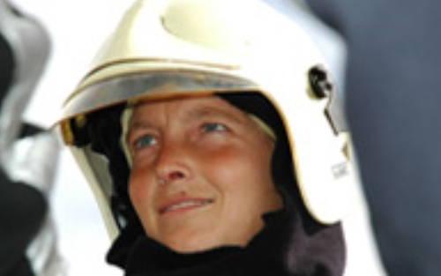
de sirene
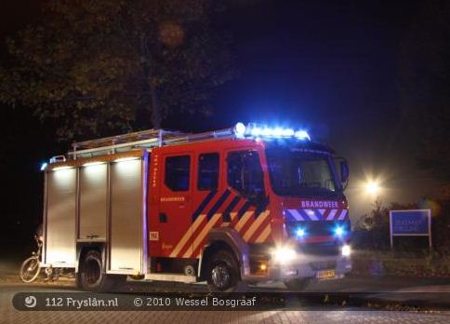
het blussen
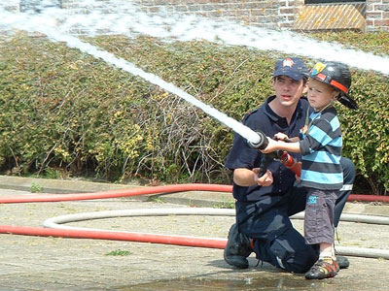
de kazerne
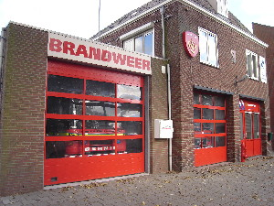
de brandslang
de brandweerauto
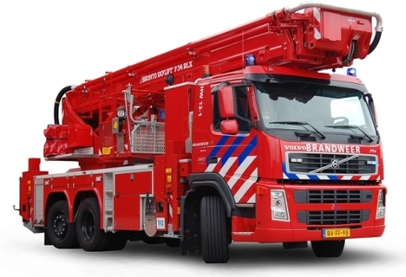
de brandweer
